附件3
考点路线
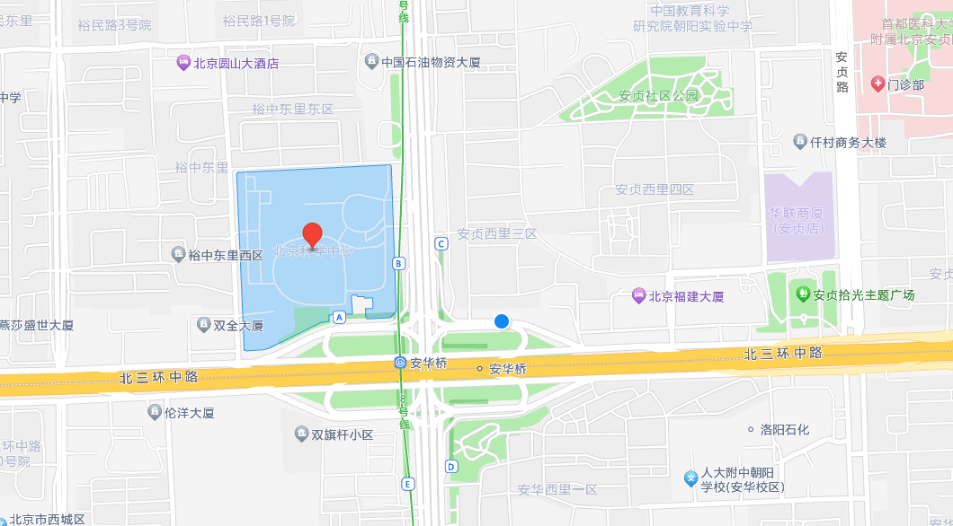
交通路线：
地铁：地铁8号线安华桥站下车，经B出口出站即可到达。
公交：乘坐公交113路、21路、409路、607路安华桥北站下车即可到达；
乘坐公交300路、302路、328路、361路、387路、601路、671路、847路、848路、特8路、运通101路、运通104路、运通201路安华桥西站下车即可到达。
温馨提示：因公交线路存在不定期更改的因素，建议您在出行前再核实一下乘车路线。

